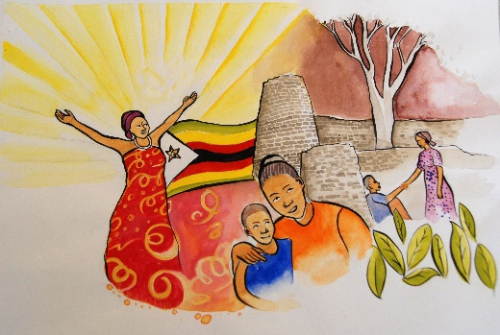
6. März 2020
Weltgebetstagsfeier aus Zimbabwe
Aus Zimbabwe, der ehemaligen britischen Kolonie Rhodesien, kommt die Weltgebetstagsfeier 2020. Die Verfasserinnen schreiben zum Thema «Steh auf, nimm deine Matte und geh deinen Weg!» (nach Joh. 5,8) eine Liturgie vor dem Hintergrund der Geschichte ihres Landes. Nach 37 Jahren Schreckensherrschaft unter Robert Mugabe gab es 2018 demokratische Wahlen. Auch wenn die Situation unter dem neuen Präsidenten Emmerson Mnangagwa nicht wesentlich besser ist als vorher, bedeuteten die Wahlen einen Aufbruch. Junge Menschen, die zum ersten Mal wählten, suchen einen Weg des Friedens und der Versöhnung. Sie werden unterstützt durch die Kirchen, die die Friedenserziehung fördern wollen.
Zusammen mit den Menschen in Zimbabwe beten wir am 6. März 2020 rund um die Welt für eine friedliche Zukunft aller Länder.
Informationen zum Weltgebetstag und zur Gestaltung der Feier 2020 sind erhältlich auf dem WGT-Sekretariat; Materialien können über den Shop auf der Website www.wgt.ch bestellt werden.

